Игра «Путешествие по городу Новосибирску»
Возрастная категория 6-7 лет.
Количество игроков от 2-х до 6-ти человек.

Задачи:
- Формировать умение создавать программу перемещения робота-исполнителя, составлять алгоритм.
- Закрепить основные достопримечательности города Новосибирска.
- Продолжать развивать умение анализировать, логически мыслить.
- Воспитывать умение работать в команде.
Оборудование: 2 робота исполнителя, игровое поле №4, числовой кубик.
Ход игры:
Дети делятся на две команды при помощи считалки.
Взрослый рассказывает детям, что робот Гоша и его друг робот Гриша любят путешествовать. На этот раз он запланировали поездку по городу Новосибирску и предлагают каждой команде стать экскурсоводами, и рассказать о достопримечательностях города Новосибирска.
Условие:
Каждой команде необходимо переместить робота исполнителя из стартовой клетки «Детский сад» в клетку финиша «Зоопарк».
В начале хода участник команды бросает числовой кубик. Выпавшее число обозначает количество клеток, на которые он должен переместить робота – исполнителя.
В каждой команде участники кидают числовой кубик поочерёдно. Участник бросивший кубик создает алгоритм движения, программирует робота-исполнителя и запускает его.
Если робот-исполнитель попал на «красную клетку », то участник пропускает ход, если называет достопримечательность города Новосибирска, то продолжает игру.
Если робот – исполнитель попал на «зелёную клетку », то участник имеет право на дополнительный ход, если правильно назовёт достопримечательность города Новосибирска, если ошибается, то право хода переходит сразу к другой команде.
Команды попав на клетку со стрелкой перемещают робота-исполнителя вперед по стрелке, попав на клетку со стрелкой перемещают робота-исполнителя назад по стрелке.

Пример игры:
Играют две команды. Два робота-исполнителя на клетке «Детский сад».
Участник из команды А бросает кубик. Например, выпадает число 2, участник составляет алгоритм, программирует и запускает робота-исполнителя, который перемещается из клетки «Детский сад» на клетку 2. На клетке 2 изображена стрелка перемещения. Игрок составляет алгоритм, программирует и запускает робота-исполнителя, который перемещается из клетки 2 в клетку 8. Ход переходи другой команде.
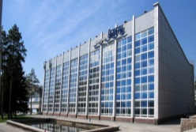  5 | 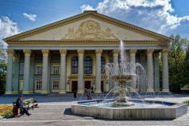  4 | 3 | 2 | 1
6 | 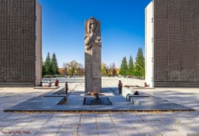  7 | 8 | 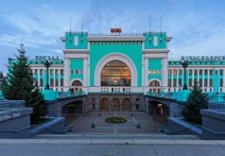  9 | 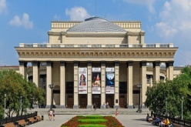  10 | 11
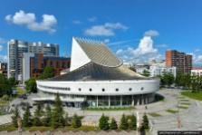  17 | 16 | 15 | 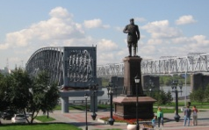  14 | 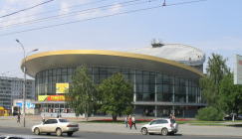  13 | 12
18 | 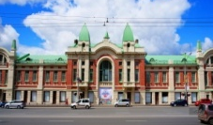  19 | 20 | 21 | 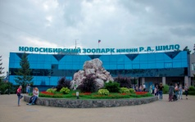  22 | 23

